Самоорганизующиеся системы в моделях

Л.К.Петренко
Ростовский государственный строительный университет,
Аннотация. Рассматривается суть актуальных организации технологии строительного производства. Предлагается модель учитывает стохастические процессы при проектировании, что значительно упрощает технологию и оптимизирует управление проектом.
Ключевые слова: организация и управление в строительстве, технико-экономическое обоснование строительства, модель строительного производства.

Градостроительная теория и практика уделяют все большее внимание проблеме управления сложными градостроительными системами и их развитию, что в свою очередь потребовало выхода за традиционные рамки методов проектирования и перехода к всестороннему функциональному анализу градостроительных проблем. В связи с этим возникла и необходимость в изучении общих закономерностей развития и управления градостроительными системами на базе кибернетики и системного анализа, предметом которых являются процессы управления [1].
Самоорганизация или эволюция в случае замкнутой системы производимые силы приводят ее в состояние максимального беспорядка. В реальности, тем не менее, часто наблюдается совершенно противоположные явления [2]. В отличие от простых систем сложные самоорганизующиеся системы состоят из элементов, которые тоже являются самоорганизующимися системами только низшего уровня. Например, процесс познания (рис. 1).
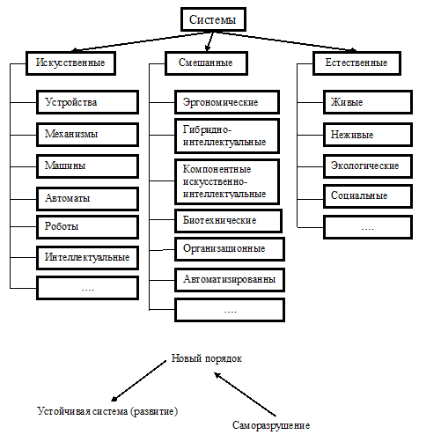
Рис.1.– Схема процесса познания
В самоорганизующихся системах информация проявляется в информационных процессах представляющих собой полный цикл переработки информации: восприятие, преобразование, передача по каналам связи, хранение и обработка в соответствии с некоторыми правилами и выполняемыми целями [3,4]. Информационный процесс есть выражение активности самоорганизующейся системы по отношению к реалиям действительности, т.е. форма целенаправленного поведения, избирательного взаимодействия (рис. 2,3,4).
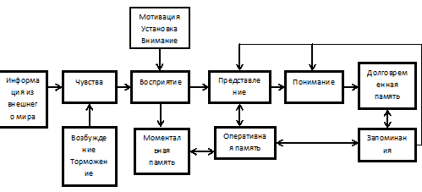
Рис.2. – Мотивационная схема
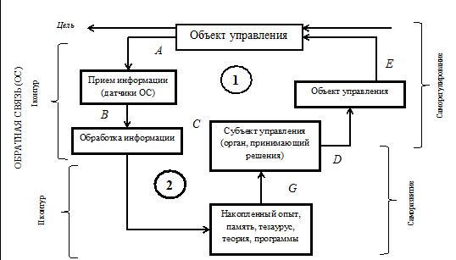
Рис.3. – Коммуникативно-избирательная схема

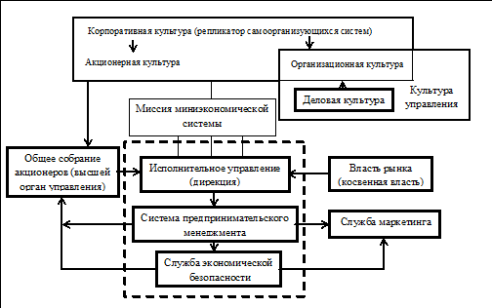
Рис.4. Схема оптимальной организации и менеджмента структур

Чтобы обеспечить максимальную эффективность системы необходимо создавать соответствующие системы. Это энергоизолированные системы ЭИС, системы энергоизолированного взаимодействия [5,6].
В настоящее время осуществляется передача ИЭС Земли на все этажи здания и создание природных условий жизни независимо от высоты сооружений [7,8]. За счет приготовления бетонных смесей определимых весовых или объемных пропорциях или их заменителей. Утепление фундаментов создает стабильность положительной температуры грунта, фасадное утепление обеспечивает тепловое сопротивление ограждающих конструкций требованиям СНиПа; обеспечивает температуры несущих конструкций, что значительно повышает долговечность строения, широта и высота оконных конструкций, цветовые гаммы (соответствующие длин волн разных цветов и площади определяемых поверхностей) и т.д [9,10]. Строительная индустрия должна сформировать условия жизнедеятельности человека, т.е. должна быть ориентирована на процесс эволюции – соответственно вещественных и энергоизолированных параметров материй и энергий на всех грузовых проявлениях мира.
Литература
1. Lafford G. Civil Engineering Design And Construct - CIRIA, 2001. – 256 p.
2. Dell'Isola A. Design Engineering: Practical Applications...for Design, Construction, Maintenance and Operations (RSMeans). - Wiley, 1997. – 347 p.
3. Cullingworth J. B. Town and Country Planning in the UK. – London, New York, 1997.118 p.
4. Wie funktioniert das. Stadt.Reise und Gemieneu.Mannheim; Wien; Zurich, 1986. – 96 p.
5. Манжилевская С.Е., Евлоева И.А. Cистема и модели организационного инжиниринга: актуальные проблемы и пути их решения// Технические науки — от теории к практике : сб. ст. по материалам XLVI междунар. науч.-практ. конф. № 5 (42). – Новосибирск: Изд. «СибАК», 2015. – 57-63с.
6. Манжилевская С.Е., Шилов А.В., Швецов В.В. Принципы системного моделирования// Наука вчера, сегодня, завтра: сб. ст. по материалам XXXI междунар. Науч.-практ. Конф. №2(24). Часть 2. Новосибирск: Изд. АНС «СибАК», 2016.– С.70-75.
7. Манжилевская С.Е., Шилов А.В., Чубарова К.В. Организационный инжиниринг // Инженерный вестник Дона, 2015. № 3. - URL: ivdon.ru/ru/magazine/archive/n3y2015/3155
8. Петренко Л.К., Оганезян А.А. Актуальные проблемы организации проектирования// Технические науки — от теории к практике / Сб. ст. по материалам XLVI междунар. науч.-практ. конф. № 46. Новосибирск: Изд. «СибАК», 2015. – 63-68с.
9. Манжилевская С.Е., Богомазюк Д.О. Моделирование инноваций в строительстве// Инженерный вестник Дона, 2016. № 1. - URL: ivdon.ru/ru/magazine/archive/n1y2016/3556
10. Петренко Л.К., Оганезян А.А. Актуальные проблемы организации проектирования// Технические науки — от теории к практике / Сб. ст. по материалам XLVI междунар. науч.-практ. конф. № 46. Новосибирск: Изд. «СибАК», 2015. – 63-68с
References
1. Lafford G. Civil Engineering Design And Construct. CIRIA, 2001. 256 р.
2. Dell'Isola A. Design Engineering: Practical Applications...for Design, Construction, Maintenance and Operations (RSMeans) Wiley, 1997. 347 р.
3. Cullingworth J. B. Town and Country Planning in the UK. London, New York, 1997. 118 р .
4. Wie funktioniert das. Stadt.Reise und Gemieneu.Mannheim; Wien; Zurich, 1986. 96 р.
5. Manzhilevskaja S.E., Evloeva I.A. Tehnicheskie nauki. Оt teorii k praktike : sb. st. po materialam XLVI mezhdunar. nauch.-prakt. konf. № 5 (42). Novosibirsk: Izd. «SibAK», 2015. рр. 57-63.
6. Manzhilevskaja S.E., Shilov A.V., Shvecov V.V. Nauka vchera, segodnja, zavtra: sb. st. po materialam XXXI mezhdunar. Nauch.-prakt. Konf. №2 (24). Chast' 2. Novosibirsk: Izd. ANS «SibAK», 2016. рр.70-75.
7. Manzhilevskaja S.E., Shilov A.V., Chubarova K.V. Inženernyj vestnik Dona (Rus), 2015. № 3. URL: ivdon.ru/ru/magazine/archive/n3y2015/3155
8.. Petrenko L.K., Oganezjan A.A. Tehnicheskie nauki. Оt teorii k praktike Sb. st. po materialam XLVI mezhdunar. nauch.-prakt. konf. № 46. Novosibirsk: Izd. «SibAK», 2015. рр. 63-68.
9. Manzhilevskaja S.E., Bogomazjuk D.O. Inženernyj vestnik Dona (Rus), 2016. № 1. URL: ivdon.ru/ru/magazine/archive/n1y2016/3556
10. Petrenko L.K., Oganezjan A.A. Tehnicheskie nauki. Оt teorii k praktike Sb. st. po materialam XLVI mezhdunar. nauch.-prakt. konf. № 46. Novosibirsk: Izd. «SibAK», 2015. рр. 63-68.

